

20251117| 小六班

Daily life
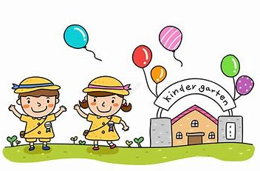

「来园情况」
今日星期一，共有16人来园，14人请假。
「日常生活观察」
序号 | 姓名 | 午餐 |  |  | 午睡 | 备注
序号 | 姓名 | 饭 | 菜 | 汤 | 午睡 | 备注
1 | 吴逸辰 | 请假
2 | 邓云天 | √ |  | √ | √
3 | 陈奕轩 | 请假
4 | 薛焱琛 | √ |  | √ | √
5 | 江梓壕 | 请假
6 | 袁子庆 | 请假
7 | 镇博炀 | 请假
8 | 杜一恒 | √ |  |  | √
9 | 张家宁 | √ | √ | √ | √
10 | 常元一 | √ | √ | √ | √
11 | 陈阳 | √ | √ | √ | √
12 | 刘翊鸣 | √ |  | √ | √
13 | 周廷堃 | √ | √ | √ | √
14 | 万博睿 | 请假
15 | 赵逸彤 | 请假
16 | 冯晏卿 | √ | √
17 | 丁安娜 | 请假
18 | 刘沐苒 | 请假
19 | 李沐晗 | √ |  | √ | √
20 | 王慕恬 | 请假
21 | 高杨 | 请假
22 | 张芯悦 | √ | √ | √ | √
23 | 熊梦瑶 | 请假
24 | 赵书瑶 | 请假
25 | 王清悦 | √ | √ | √ | √
26 | 李念 | √ | √ | √ | √
27 | 胡挽晴 | 请假
28 | 顾若澄 | 请假
29 | 周羽熙 | √ | √ | √ | √
30 | 蒋悦雯 | 请假
31 | 邓安琪 | √ | √ | √ | √
「户外游戏」
上午孩子们在户外进行了骑小车、玩摇摇马的游戏，孩子们玩的不亦乐乎。
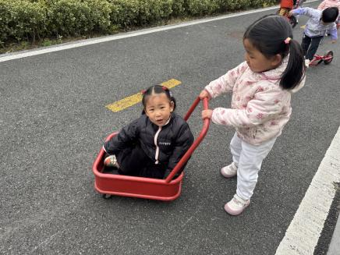 | 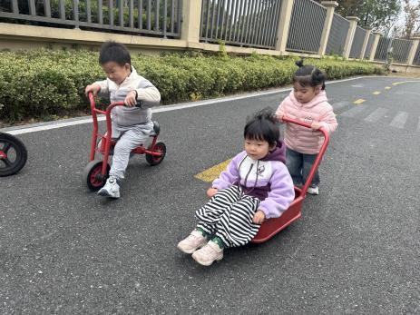 | 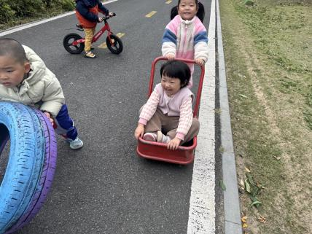
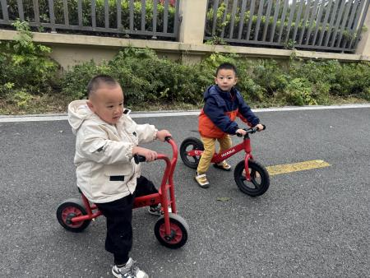 | 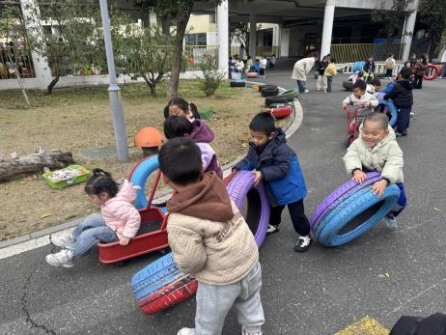 | 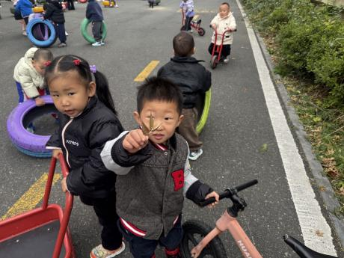

「集体活动」
综合：各种各样的声音
这是一节偏科学类的综合活动。听觉是人的主要感官，人通过听觉去感知、感受、认识周围事物及其发生的事情。本次活动先出示小动物和大自然的声音引导幼儿感知声音，接着幼儿自由探索积木、铃鼓、塑料袋、纸、塑料瓶等物品发出的声音，在耳朵静心听的过程中感受声音的奇妙，激发幼儿对周围声音的关注。
小班年龄段的幼儿对周围世界充满无限的好奇，对他们来说，好多声音也都是比较熟悉的，特别是小动物的叫声。如今马路上的汽车声、小区里的炮仗声、天空中的飞机声都会吸引孩子们。但是他们从没用心听过声音，不会用语言述说声音，难以用简单的语言表达自己的探究过程和结果。
「温馨提醒」
1.最近天气变化，请家长们注意天气变化，及时增减衣物。近期手足口病等传染病传播，请大家注意孩子个人卫生，少去人群密集处。
2.个别孩子的指甲没有剪，请及时修剪。

